Huawei HG8145v5.

Создание одинаковых точек доступа Wi - Fi 2,4 (GHz) и 5 (GHz).

1. Войти в Web-интерфейс Pon терминала в браузере по адресу 192.168.100.1:

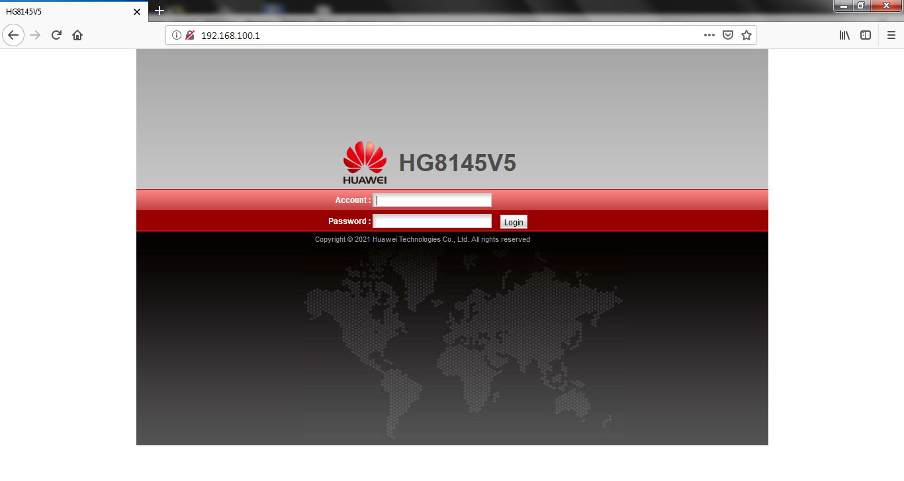

2. Ввести Username – telecomadmin:

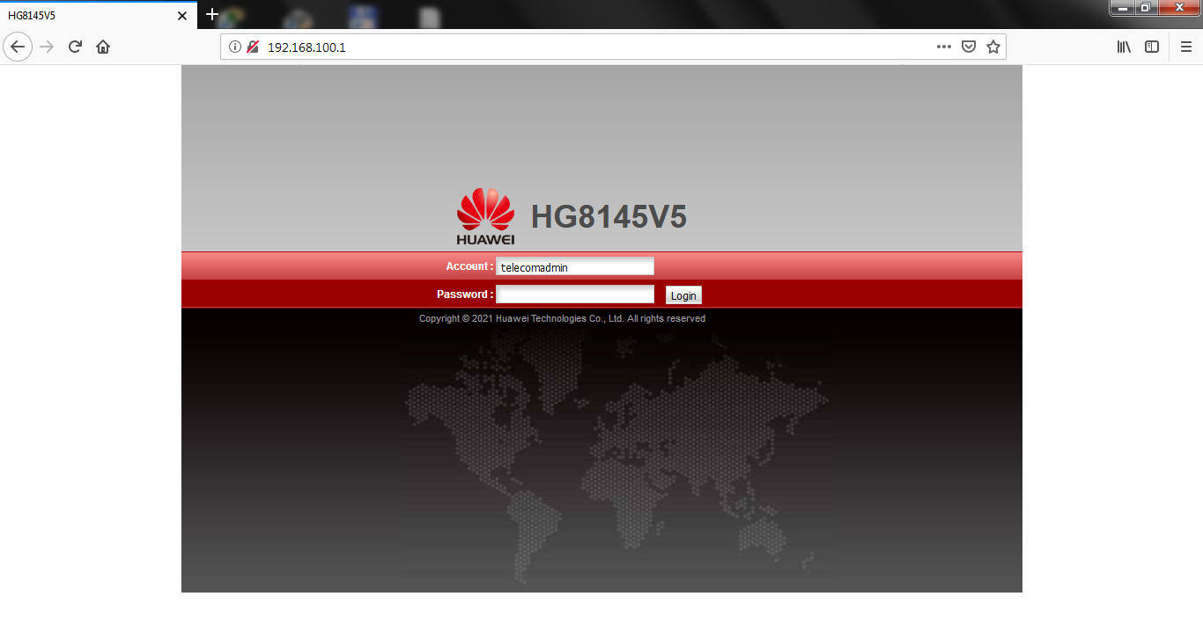

3. Ввести password – admintelecom:

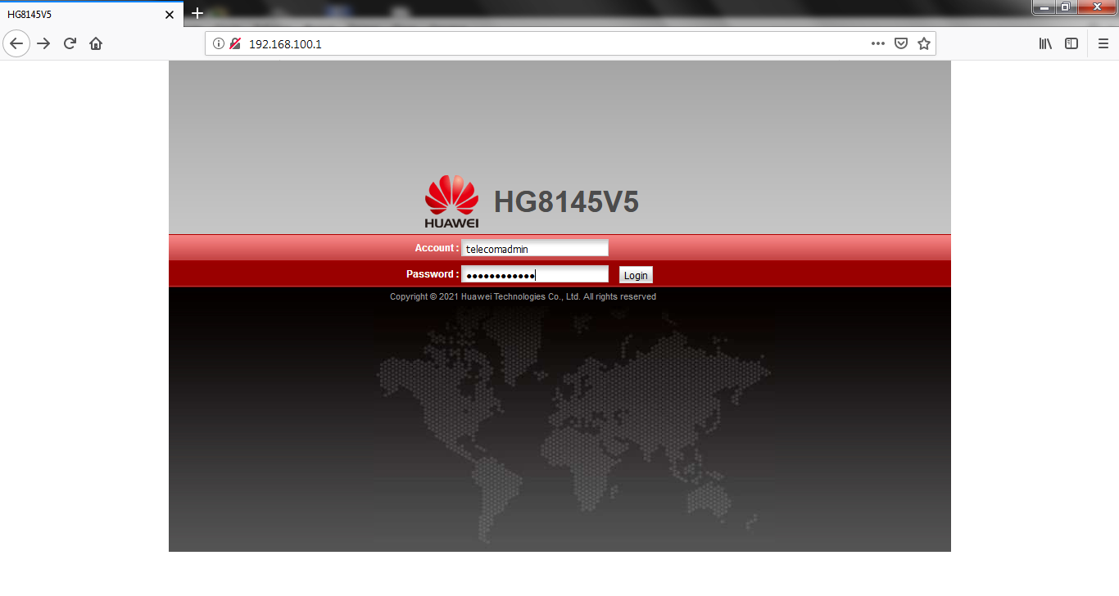

4. Нажать кнопку Login:

5. Перейти на вкладку WLAN:

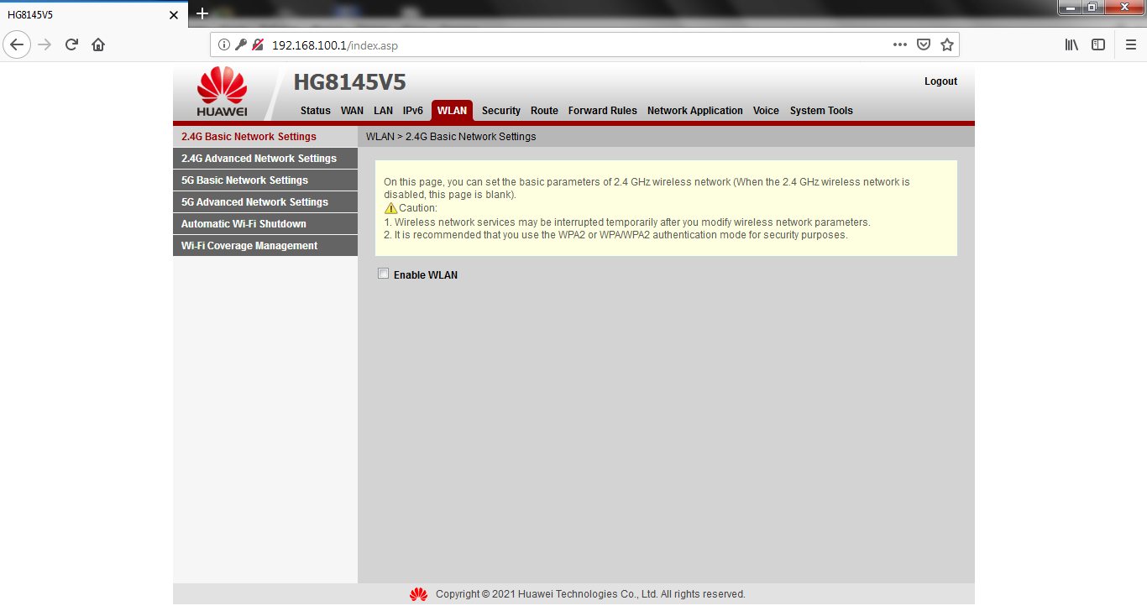

6. Войти в меню 2.4G Basic Network Settings :

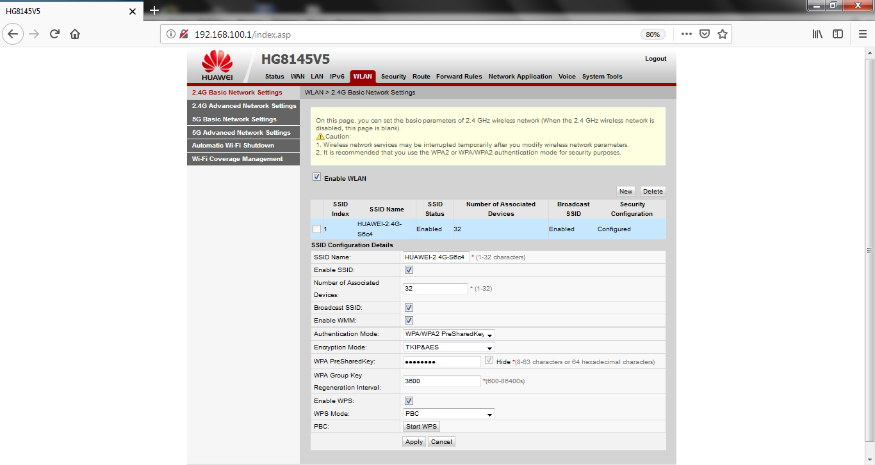

7. Поставить галочку Enable WLAN:

8. В меню 2.4G Basic Network Settings в строке SSID Name изменить имя :

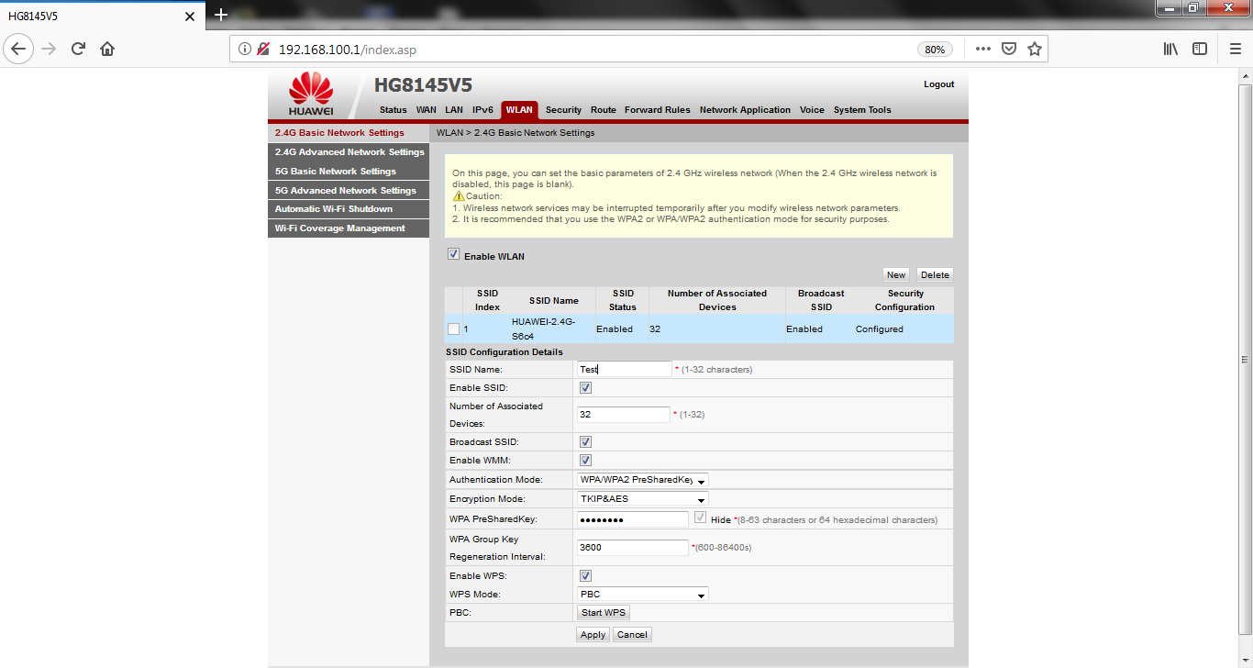

9. В меню 2.4G Basic Network Settings в строке WPA PassphareKey по умолчанию установлен пароль, который указан на нижней крышке PON – терминала, по желанию клиента, его можно изменить:

10. В меню 2.4G Basic Network Settings нажать кнопку APPLY:

11. Перейти в меню 5G Basic Network Settings:

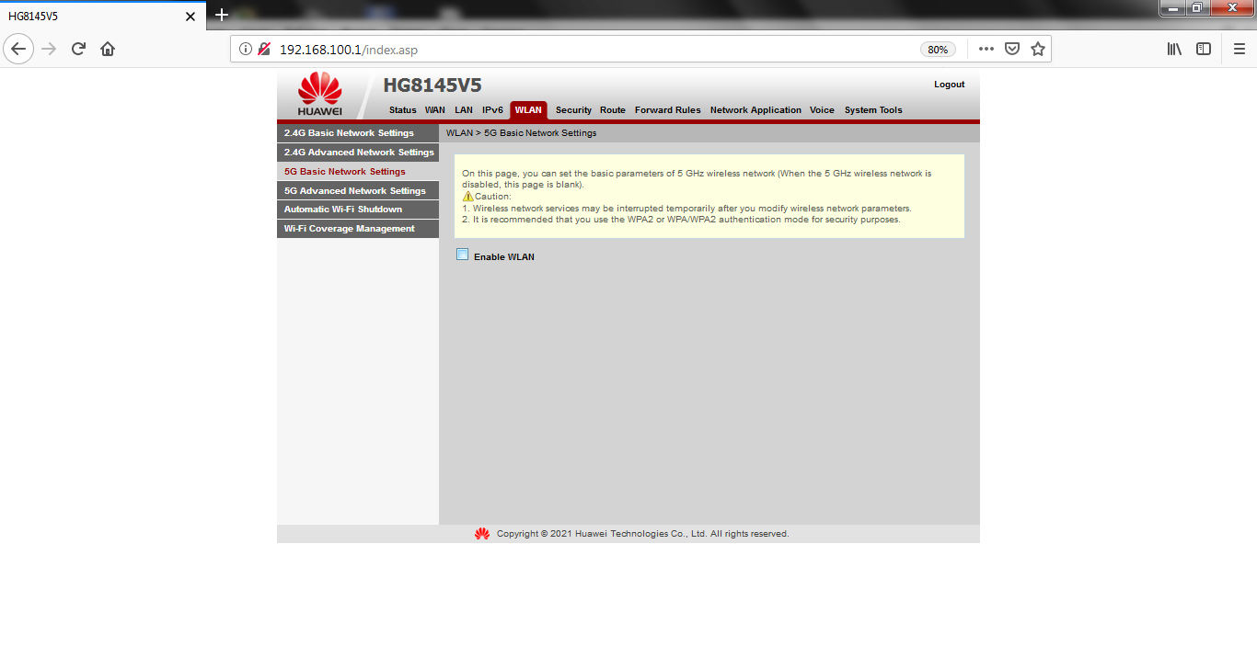

12. Поставить галочку Enable WLAN:

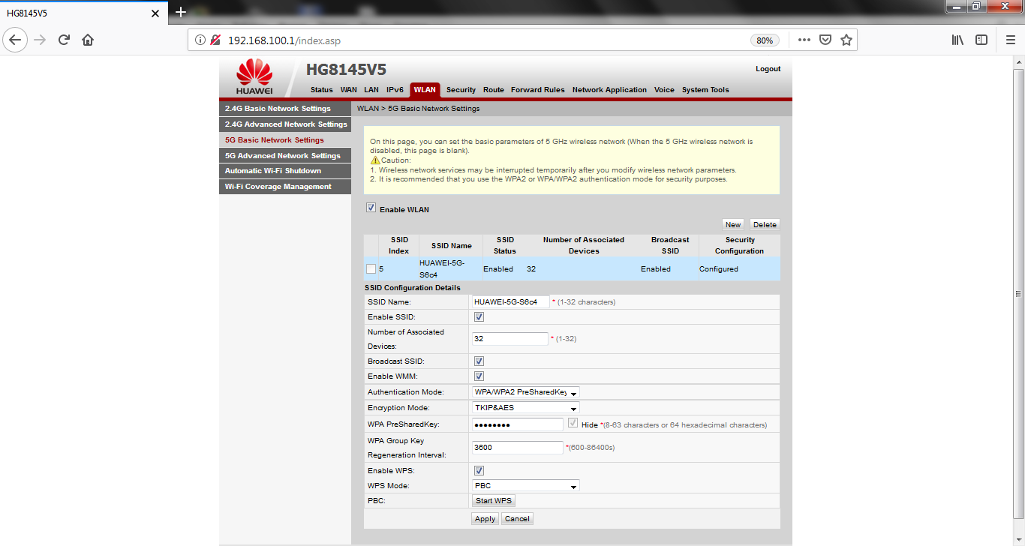

13. В меню 5G Basic Network Settings в строке SSID Name изменить имя на такое же, как в меню 2.4G Basic Network Settings:

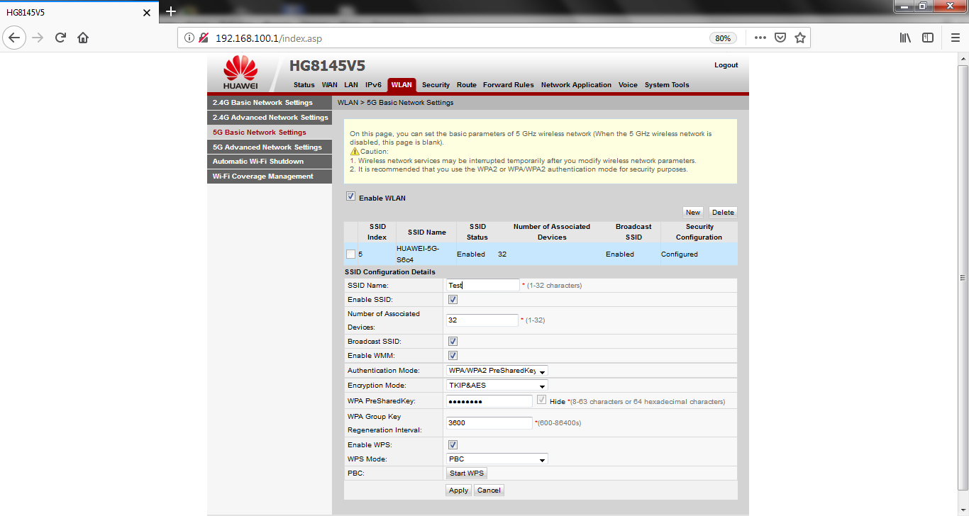

14. В меню 5G Basic Network Settings в строке WPA PassphareKey по умолчанию установлен пароль, который указан на нижней крышке PON – терминала, его необходимо изменить на такой же, как в меню 2.4G Basic Network Settings:

15. В меню 5G Basic Network Settings нажать кнопку APPLY:

